

**高架防撞墩绿化种植槽采购安装项目**

|  |  |
| --- | --- |
| 采购方式： | 询价采购 |
| 项目编号： | SZLB-202508WLM |

采购单位：嵊州市养护建设有限公司

采购代理机构：嵊州市力标招标代理有限公司

日期：二〇二五年三月

**目 录**

第一部分 采购公告

第二部分 供应商须知

第三部分 采购需求

第四部分 评审方法

第五部分 拟签订的合同文本

第六部分 应提交的有关格式范例

**第一部分 采购公告**

项目概况

高架防撞墩绿化种植槽采购安装项目 招标项目的潜在投标人应在乐采云平台（[https://www.lecaiyun.com/）获取（下载）采购文件，并于2025年3月6日09点00分00秒](https://www.zcygov.cn/）获取（下载）招标文件，并于2021年)（北京时间）前递交（上传）响应文件。

**一、项目基本情况**

**1.项目编号：**SZLB-202508WLM

**2.项目名称：**高架防撞墩绿化种植槽采购安装项目

**3.预算金额（元）：**444000

**4.最高限价（元）：**444000

**5.采购需求：**

|  |  |  |  |  |  |  |
| --- | --- | --- | --- | --- | --- | --- |
| 标项序号 | 标项名称 | 数量 | 单位 | 预算金额(元) | 简要规格描述 | 备注 |
| 1 | 高架防撞墩绿化种植槽采购安装项目 | 1 | 项 | 444000 | 详见询价采购文件 |  |

**6.合同履约期限：**详见询价采购文件。

**7.本项目（否）接受联合体投标。**

**二、申请人的资格要求：**

1.具有独立承担民事责任的能力；

2.具有良好的商业信誉；

3.具有履行合同所必需的设备和专业技术，售后保障等能力；

4.有依法缴纳税收和社会保障资金的良好记录；

5.参加采购活动前三年内，没有重大违法记录，严重失信行为和行贿记录；

6.法律、行政法规规定的其他条件。

7.单位负责人为同一人或者存在直接控股、管理关系的不同供应商，不得参加同一合同项下的采购活动；为采购项目提供整体设计、规范编制或者项目管理、监理、检测等服务后不得再参加该采购项目的其他采购活动。

8.本项目的特定资格要求：无。

**三、获取（下载）采购文件**

**1.时间：**/至2025年3月6日，每天上午00:00至12:00 ，下午12:00至23:59（北京时间，线上获取法定节假日均可，线下获取文件法定节假日除外）

**2.地点（网址）：**乐采云平台（https://www.lecaiyun.com/）

**3.方式：**供应商登录乐采云平台https://www.lecaiyun.com/在线申请获取采购文件（进入“项目采购”应用，在获取采购文件菜单中选择项目，申请获取采购文件）。

**4.售价（元）：**0

**四、响应文件提交（上传）**

**1.截止时间：** 2025年3月6日09点00分 （北京时间）

**2.地点（网址）：**乐采云平台（https://www.lecaiyun.com/）

**五、响应文件开启**

**1.开启时间：**2025年3月6日09点00分

**2.地点（网址）：**乐采云平台（https://www.lecaiyun.com/）

**六、公告期限**

自本公告发布之日起3个工作日。

**七、投标保证金：**

|  |  |  |  |
| --- | --- | --- | --- |
| 标项 | 标项名称 | 投标保证金金额（元） | 备注 |
| 1 | 高架防撞墩绿化种植槽采购安装项目 | 8000.00 | 项目编号+标项1 |

于2025年3月5日下午16:00时前以转账、电汇、网银，或者金融机构、担保机构出具的保函（保函有效期必须在约定项目完工日期之日起30个工作日后）等非现金形式缴纳至嵊州市力标招标代理有限公司并确认到账，如因供应商自身原因，造成投标单位保证金未及时到账的，一律视为不响应采购文件，响应文件不予接收。投标人的投标保证金必须从其基本账户转出。

公司名称：嵊州市力标招标代理有限公司

开户银行：中国农业银行嵊州市经济开发区支行

账 号：19520601040003002

**八、其他补充事宜**

1.供应商认为采购文件使自己的权益受到损害的，可以自获取采购文件之日或者招标文件公告期限届满之日（公告期限届满后获取招标文件的，以公告期限届满之日为准）起7个工作日内，以书面形式向采购人和采购代理机构提出质疑。质疑供应商对采购人、采购代理机构的答复不满意或者采购人、采购代理机构未在规定的时间内作出答复的，可以在答复期满后十五个工作日内向同级采购监督管理部门投诉。

2.其他事项：（1）电子采购的说明：①电子采购：本项目以数据电文形式，依托“乐采云平台（www.lecaiyun.com）”进行采购活动，不接受纸质响应文件；②响应准备：注册账号--点击“商家入驻”，进行采购供应商资料填写；申领CA数字证书---申领流程详见“浙江政府采购网-下载专区-电子交易客户端-CA驱动和申领流程”；安装“乐采云电子交易客户端”----前往“浙江政府采购网-下载专区-电子交易客户端”进行下载并安装；③采购文件的获取：使用账号登录或者使用CA登录乐采云平台；进入“项目采购”应用，在获取采购文件菜单中选择项目，获取采购文件；④响应文件的制作：在“乐采云电子交易客户端”中完成“填写基本信息”、“导入响应文件”、“标书关联”、“标书检查”、“电子签名”、“生成电子标书”等操作；⑤采购人、采购机构将依托乐采云平台完成本项目的电子交易活动，平台不接受未按上述方式获取采购文件的供应商进行投标活动； ⑥对未按上述方式获取采购文件的供应商对该文件提出的质疑，采购人或采购代理机构将不予处理；⑦不提供采购文件纸质版；⑧响应文件的传输递交：供应商在响应截止时间前将加密的响应文件上传至乐采云平台，还可以在响应截止时间前直接提交或者以邮政快递方式递交备份响应文件1份。备份响应文件的制作、存储、密封详见采购文件第二部分第8点—“备份响应文件”；⑨响应文件的解密：供应商按照平台提示和招标文件的规定在半小时内完成在线解密。通过“乐采云平台”上传递交的响应文件无法按时解密，供应商递交了备份响应文件的，以备份响应文件为依据，否则视为响应文件撤回。通过“乐采云平台”上传递交的响应文件已按时解密的，备份响应文件自动失效。供应商仅提交备份响应文件，没有在电子交易平台传输递交响应文件的，响应无效；⑩具体操作指南：详见乐采云平台“服务中心-帮助文档-项目采购-操作流程-电子招投标-采购项目电子交易管理操作指南-供应商”。

**九、对本次采购提出询问、质疑、投诉，请按以下方式联系**

1.采购人信息

名 称：嵊州市养护建设有限公司

地 址：嵊州市龙盛路188号

传 真： /

项目联系人（询问）：李先生

项目联系方式（询问）：0575-81393108

2.采购代理机构信息

名 称：嵊州市力标招标代理有限公司

地 址： 嵊州市三江街道迪贝路101号2楼

传 真：/

项目联系人（询问）：裘柯颖

项目联系方式（询问）：0575-81389228

质疑联系人：姚老师

质疑联系方式：0575-81389228

若对项目采购电子交易系统操作有疑问，可登录乐采云（https://www.lecaiyun.com/），点击右侧咨询小采，获取采小蜜智能服务管家帮助，或拨打乐采云服务热线95763获取热线服务帮助。

CA问题联系电话（人工）：汇信CA 400-888-4636；天谷CA 400-087-8198。

**第二部分 供应商须知**

**前附表**

|  |  |  |
| --- | --- | --- |
| **序号** | **事项** | **本项目的特别规定** |
| 1 | **项目名称** | 高架防撞墩绿化种植槽采购安装项目。 |
| 2 | **采购内容** | 详见第三部分。 |
| 3 | **是否允许采购进口产品** | 🗹本项目不允许采购进口产品。  ☐可以 采购进口产品，优先采购向我国企业转让技术、与我国企业签订消化吸收再创新方案的供应商的进口产品；但如果因信息不对称等原因，仍有满足需求的国内产品要求参与采购竞争的，采购人及其委托的采购代理机构不对其加以限制，将按照公平竞争原则实施采购。 |
| 4 | **分包** | 🞎A同意将非主体、非关键性的 工作分包。  🗹B不同意分包。 |
| 5 | **响应截止前答疑会或现场考察** | 🗹A不组织。  ☐B组织，时间：,地点：，联系人：，联系方式：。 |
| 6 | **供应商应当提供的资格、资信证明文件** | （1）资格证明文件：见采购文件第二部分11.1。  供应商未提供有效的资格证明文件的，视为供应商不具备采购文件中规定的资格要求，响应无效。 |
| （2）商务技术文件：根据采购文件第二部分11.2提供。 |
| 7 | **报价要求** | 有关本项目实施所需的所有费用（含税费）均计入报价。响应报价明细表是报价的唯一载体**，如供应商在采购云平台填写的报价与响应文件报价文件中响应报价明细表不一致的，以报价文件中响应报价明细表为准。**响应文件中价格全部采用人民币报价。采购文件未列明，而供应商认为必需的费用也需列入报价。  **★响应报价出现下列情形的，响应无效：**  **★响应文件出现不是唯一的、有选择性报价的；**  **★报价超过采购文件中规定的预算金额或者最高限价的；**  **★报价明显低于其他通过符合性审查供应商的报价，有可能影响产品质量或者不能诚信履约的，未能按要求提供书面说明或者提交相关证明材料证明其报价合理性的；**  **★供应商对根据修正原则修正后的报价不确认的。** |
| 8 | **备份响应文件送达地点和签收人员** | 备份响应文件送达地点： 嵊州市三江街道领带园一路3号2楼 ；备份响应文件签收人员联系电话： 13777339331 。**采购人、采购代理机构不强制或变相强制供应商提交备份响应文件。** |
| 9 | **其他要求** | 在领取成交通知书时成交供应商需根据采购人要求提供纸质响应文件（与电子响应文件一致）至少三份，递交至代理机构，如与电子响应文件不符将影响成交供应商领取成交通知书。 |
| ①投标保证金：按《采购公告》第七条规定交纳。  ②投标保证金退还（不计息）：除招标文件规定不予退还保证金的情形外，成交供应商的投标保证金合同签订后5个工作日内退还，未成交供应商的投标保证金在成交通知书发出后5个工作日内退还，投标人提供本单位开户银行及账号后，以转账、电汇、网银或者金融机构、担保机构出具的保函等非现金形式退还投标保证金。 |
| 10 | **推荐成交候选人数量** | 推荐成交候选人数量：1名。 |
| 11 | **采购代理服务费** | 根据项目的中标（成交）金额，采用差额定率累进法进行计算,按以下费率标准的60%收取，其他费用按实收取,由中标（成交）供应商在领取中标（成交）通知书时支付：   |  |  |  | | --- | --- | --- | | 服务类型  中标金额（万元） | 货物招标 | 服务招标 | | 0-100部分 | 1.5% | 1.5% | | 100-500部分 | 1.1% | 0.8% | | 500-1000部分 | 0.8% | 0.45% |   代理服务费以（转账或现金形式支付）转账账户 ：  公司名称：嵊州市力标招标代理有限公司  开户银行：中国农业银行嵊州市经济开发区支行  帐 号：19520601040003002 |
| **注：本招标文件的解释权属于嵊州市力标招标代理有限公司。成交供应商放弃成交资格或因质疑、投诉被取消成交资格或不能履行合同的，本项目重新组织采购。** | | |

**一、总则**

**1.适用范围**

本采购文件适用于该项目的邀请、响应、响应文件开启、资格审查及信用信息查询、询价、确定成交供应商、合同、验收等行为（法律、法规另有规定的，从其规定）。

**2.定义**

2.1 “采购人”系指采购公告中载明的本项目的采购人。

2.2 “采购代理机构”系指采购公告中载明的本项目的采购代理机构。

2.3 “供应商”系指是指响应询价邀请、参加响应竞争的法人、其他组织或者自然人。

2.4 “负责人”系指法人企业的法定负责人，或其他组织为法律、行政法规规定代表单位行使职权的主要负责人，或自然人本人。

2.5“电子签名”系指数据电文中以电子形式所含、所附用于识别签名人身份并表明签名人认可其中内容的数据；“公章”系指单位法定名称章。。

2.6“电子交易平台”系指本项目采购活动所依托的乐采云平台（https://www.lecaiyun.com/）。

2.7 “★” 系指实质性要求条款，“☑”系指适用本项目的要求，“☐” 系指不适用本项目的要求。

**3.采购项目需要落实的采购政策**

3.1 本项目原则上采购本国生产的货物、工程和服务，不允许采购进口产品。除非采购人采购进口产品，已经在采购活动开始前向主管部门提出申请并获得相关部门审核同意，且在采购需求中明确规定可以采购进口产品（但如果因信息不对称等原因，仍有满足需求的国内产品要求参与采购竞争的，采购人、采购代理机构不会对其加以限制，仍将按照公平竞争原则实施采购）。

**4.询问、质疑、投诉**

4.1供应商询问

供应商对采购活动事项有疑问的，可以提出询问，采购人或者采购代理机构应当在3个工作日内对供应商依法提出的询问作出答复，但答复的内容不得涉及商业秘密。供应商提出的询问超出采购人对采购代理机构委托授权范围的，采购代理机构应当告知供应商向采购人提出。

4.2供应商质疑

4.2.1提出质疑的供应商应当是参与所质疑项目采购活动的供应商。潜在供应商已依法获取其可质疑的采购文件的，可以对该文件提出质疑。

4.2.2供应商认为采购文件、采购过程和成交结果使自己的权益受到损害的，可以在知道或者应知其权益受到损害之日起七个工作日内，以书面形式向采购人或者采购代理机构提出质疑，否则，采购人或者采购代理机构不予受理：

4.2.2.1对采购文件提出质疑的，质疑期限为供应商获得采购文件之日或者采购文件公告期限届满之日起计算。

4.2.2.2对采购过程提出质疑的，质疑期限为各采购程序环节结束之日起计算。对同一采购程序环节的质疑，供应商须一次性提出。

4.2.2.3对采购结果提出质疑的，质疑期限自采购结果公告期限届满之日起计算。

4.2.3供应商提出质疑应当提交质疑函和必要的证明材料。质疑函应当包括下列内容：

　　4.2.3.1供应商的姓名或者名称、地址、邮编、联系人及联系电话；

　　4.2.3.2质疑项目的名称、编号；

　　4.2.3.3具体、明确的质疑事项和与质疑事项相关的请求；

　　4.2.3.4事实依据；

　　4.2.3.5必要的法律依据；

4.2.3.6提出质疑的日期。

供应商提交的质疑函需一式三份。供应商为自然人的，应当由本人签字；供应商为法人或者其他组织的，应当由法定代表人、主要负责人，或者其授权代表签字或者盖章，并加盖公章。

质疑函范本及制作说明详见附件1。

4.2.4采购人或者采购代理机构应当在收到供应商的书面质疑后七个工作日内作出答复，并以书面形式通知质疑供应商和其他与质疑处理结果有利害关系的采购当事人，但答复的内容不得涉及商业秘密。

4.2.5询问或者质疑事项可能影响采购结果的，采购人应当暂停签订合同，已经签订合同的，应当中止履行合同。

4.3供应商投诉

4.3.1质疑供应商对采购人、采购代理机构的答复不满意或者采购人、采购代理机构未在规定的时间内作出答复的，可以在答复期满后十五个工作日内向同级采购监督管理部门提出投诉。

4.3.2供应商投诉的事项不得超出已质疑事项的范围，基于质疑答复内容提出的投诉事项除外。

4.3.3供应商投诉应当有明确的请求和必要的证明材料。

4.3.4 以联合体形式参加采购活动的，其投诉应当由组成联合体的所有供应商共同提出。

投诉书范本及制作说明详见附件2。

**二、采购文件的构成、澄清、修改**

**5.采购文件的构成**

5.1 采购文件包括下列文件及附件：

5.1.1采购公告；

5.1.2供应商须知；

5.1.3采购需求；

5.1.4评审办法；

5.1.5拟签订的合同文本；

5.1.6应提交的有关格式范例。

5.2与本项目有关的澄清或者修改的内容为采购文件的组成部分。

**6.采购文件的澄清、修改**

6.1已获取采购文件的潜在供应商，若有问题需要澄清，应于响应截止时间前，以书面形式向采购代理机构提出。

6.2 采购代理机构对采购文件进行澄清或修改的，将同时通过电子交易平台通知已获取采购文件的潜在供应商。依法应当公告的，将按规定公告，同时视情况延长响应截止时间和响应文件开启时间。该澄清或者修改的内容为采购文件的组成部分。

**三、响应**

**7.采购文件的获取**

详见采购公告中获取采购文件的时间期限、地点、方式及采购文件售价。

**8.响应截至前答疑会或现场考察**

采购人组织潜在供应商现场考察或者召开响应文件开启前答疑会的，潜在供应商按第二部分供应商须知前附表的规定参加现场考察或者响应文件开启前答疑会。

**9.保证金**

9.1履约保证金：本项目需缴纳总项目费用的不超过1%的履约保证金，项目验收合格后，无息退还。

**9.2投标保证金：**

9.2.1投标人应以采购公告要求提交投标保证金，作为其投标的一部分。

9.2.2开标时，凡没有根据上述规定提供投标保证金的投标将被拒绝。

9.2.3未成交供应商的投标保证金，将在成交通知书发出后五个工作日内退还。

9.2.4成交供应商的投标保证金，在采购文件规定时间内签订合同后五个工作日内，凭合同退还投标保证金。

9.2.5发生下列任何情况之一时，投标保证金将不予退还；

（1）供应商在响应有效期内撤回响应文件的；

（2）成交供应商无正当理由未按成交通知书的规定与采购人签订合同的；

（3）供应商在响应过程中弄虚作假，提供虚假材料的；

（4）将成交项目转让给他人或者在投标文件中未说明且未经采购人同意，将成交项目分包给他人的；

（5）其他严重扰乱询价采购程序的。

**10. 采购文件的语言**

采购文件及供应商与采购有关的来往通知、函件和文件均应使用中文。

**11. 响应文件的组成**

11.1**资格文件**：

11.1.1营业执照(或事业法人登记证或其他工商等登记证明材料)；

11.1.2符合参加采购活动应当具备的一般条件的承诺函；

11.1.3本项目的特定资格要求（未要求的，无需提供）。

11.2**商务技术文件：**

11.2.1营业执照(或事业法人登记证或其他工商等登记证明材料)；

11.2.2响应函；

11.2.3授权委托书或法定代表人（单位负责人、自然人本人）身份证明；

11.2.4符合性审查资料；

11.2.5响应产品规格配置清单；

11.2.6商务技术偏离表；

11.2.7采购供应商廉洁自律承诺书；

11.3**报价文件：**

11.3.1响应报价明细表；

**响应文件含有采购人不能接受的附加条件的，响应无效；**

**供应商提供虚假材料响应的，响应无效。**

**12. 响应文件的编制**

12.1响应文件分为资格文件、商务技术文件、报价文件三部分。各供应商在编制响应文件时请按照采购文件第六部分规定的格式进行，混乱的编排导致响应文件被误读或询价小组查找不到有效文件是供应商的风险。

12.2供应商进行电子响应应安装客户端软件—“乐采云电子交易客户端”，并按照采购文件和电子交易平台的要求编制并加密响应文件。供应商未按规定加密的响应文件，电子交易平台将拒收并提示。

12.3使用“乐采云电子交易客户端”需要提前申领CA数字证书，申领流程请自行前往“浙江政府采购网-下载专区-电子交易客户端-CA驱动和申领流程”进行查阅。

**13.响应文件的签署、盖章**

13.1响应文件按照采购文件第六部分格式要求进行签署、盖章。**★供应商的响应文件未按照采购文件要求签署、盖章的，其响应无效**。

13.2为确保网上操作合法、有效和安全，供应商应当在响应截止时间前完成在“乐采云平台”的身份认证，确保在电子响应过程中能够对相关数据电文进行加密和使用电子签名。

13.3采购文件对响应文件签署、盖章的要求适用于电子签名。

**14.响应文件的提交、补充、修改、撤回**

14.1 供应商应当在响应截止时间前完成响应文件的传输递交，并可以补充、修改或者撤回响应文件。补充或者修改响应文件的，应当先行撤回原文件，补充、修改后重新传输递交。响应截止时间前未完成传输的，视为撤回响应文件。响应截止时间后递交的响应文件，电子交易平台将拒收。

14.2电子交易平台收到响应文件，将妥善保存并即时向供应商发出确认回执通知。在响应截止时间前，除供应商补充、修改或者撤回响应文件外，任何单位和个人不得解密或提取响应文件。

14.3采购人、采购代理机构可以视情况延长响应文件提交的截止时间。在上述情况下，采购代理机构与供应商以前在响应截止期方面的全部权利、责任和义务，将适用于延长至新的响应截止期。

**15.响应文件的无效处理**

有采购文件规定的响应无效情形之一的，响应无效。

**16.响应有效期**

16.1响应有效期为从提交响应文件的截止之日起90天。★**供应商的响应文件中承诺的响应有效期少于采购文件中载明的响应有效期的，响应无效。**

16.2响应文件合格投递后，自响应截止日期起，在响应有效期内有效。

16.3在原定响应有效期满之前，如果出现特殊情况，采购代理机构可以以书面形式通知供应商延长响应有效期。供应商同意延长的，不得要求或被允许修改其响应文件，供应商拒绝延长的，其响应无效。

**四、响应文件开启、资格审查与信用信息查询**

**17.响应文件开启**

17.1采购代理机构按照采购文件规定的时间通过电子交易平台组织响应文件的开启，所有供应商均应当准时在线参加。供应商不足3家的，不得开启响应文件。

　17.2响应文件开启时，电子交易平台按响应文件开启时间自动提取所有响应文件。采购代理机构依托电子交易平台发起开始解密指令，供应商按照平台提示和采购文件的规定在半小时内完成在线解密。

**18.资格审查**

18.1采购人或采购代理机构依据法律法规和采购文件的规定，对供应商的基本资格条件、特定资格条件进行审查。

18.2供应商未按照采购文件要求提供与基本资格条件、特定资格条件相应的有效资格证明材料的，视为供应商不具备采购文件中规定的资格要求，其响应无效。

18.3对未通过资格审查的供应商，采购代理机构告知其未通过的原因。

18.4合格供应商不足3家的，不再评审。

**19.信用信息查询**

19.1信用信息查询渠道及截止时间：采购代理机构将通过“信用中国”网站(www.creditchina.gov.cn)、中国政府采购网(www.ccgp.gov.cn)渠道查询供应商响应截止时间当天的信用记录。

19.2信用信息查询记录和证据留存的具体方式：现场查询的供应商的信用记录、查询结果经确认后将与采购文件一起存档。

19.3信用信息的使用规则：经查询列入失信被执行人名单、重大税收违法案件当事人名单、政府采购严重违法失信行为记录名单的供应商将被拒绝参与采购活动。

19.4联合体信用信息查询：两个以上的自然人、法人或者其他组织组成一个联合体，以一个供应商的身份共同参加采购活动的，应当对所有联合体成员进行信用记录查询，联合体成员存在不良信用记录的，视同联合体存在不良信用记录。

**五、评审**

**20.**询价小组将根据采购文件和有关规定，履行评审工作职责，并按照评审方法及评审标准，全面衡量各供应商对采购文件的响应情况。对实质上响应采购文件的供应商，按照报价从低到高排出推荐成交的供应商的先后顺序，并按顺序提出授标建议。**详见采购文件第四部分评审办法。**

**六、成交**

**21.确定成交供应商**

采购人将自收到评审报告之日起5个工作日内通过电子交易平台在评审报告推荐的成交候选人中按顺序确定成交供应商。

**22.成交通知与成交结果公告**

22.1自成交供应商确定之日起2个工作日内，采购代理机构通过电子交易平台向成交供应商发出成交通知书，同时编制发布采购结果公告。采购代理机构也可以以纸质形式进行成交通知。

22.2成交结果公告内容包括采购人及其委托的采购代理机构的名称、地址、联系方式，项目名称和项目编号，成交供应商名称、地址和成交金额，主要成交标的的名称、规格型号、数量、单价、服务要求，响应文件开启记录、未成交情况说明、成交公告期限以及评审专家名单。

22.3公告期限为1个工作日。

**七、合同授予**

**23.**合同主要条款详见第五部分拟签订的合同文本。

**24.合同的签订**

24.1 除不可抗力等特殊情况外，原则上采购人应当在成交通知书发出之日起30日内，与成交供应商按照采购文件确定的事项签订采购合同。

24.2成交供应商按规定的日期、时间、地点，由法定代表人或其授权代表与采购人代表签订合同。如成交供应商为联合体的，由联合体成员各方法定代表人或其授权代表与采购人代表签订合同。

24.3如签订合同并生效后，供应商无故拒绝或延期，除按照合同条款处理外，列入不良行为记录一次，并给予通报。

24.4成交供应商拒绝与采购人签订合同的，采购人可以按照评审报告推荐的成交候选人名单排序，确定下一候选人为成交供应商，也可以重新开展采购活动。

24.5采购合同由采购人与成交供应商根据采购文件、响应文件等内容通过乐采云电子交易平台在线签订，自动备案。

**25.履约保证金**

拟签订的合同文本要求成交供应商提交履约保证金的，供应商应当以支票、汇票、本票或者金融机构、担保机构出具的保函等非现金形式提交。履约保证金的数额不得超过采购合同金额的1%，鼓励根据项目特点、供应商诚信等因素免收履约保证金或降低缴纳比例。鼓励和支持供应商以银行、保险公司出具的保函形式提供履约保证金。采购人不得拒收履约保函，项目验收结束后应及时退还，延迟退还的，应当按照合同约定和法律规定承担相应的赔偿责任。

**八、电子交易活动的中止**

**26.电子交易活动的中止。**采购过程中出现以下情形，导致电子交易平台无法正常运行，或者无法保证电子交易的公平、公正和安全时，采购代理机构可中止电子交易活动：

26.1电子交易平台发生故障而无法登录访问的；

26.2电子交易平台应用或数据库出现错误，不能进行正常操作的；

26.3电子交易平台发现严重安全漏洞，有潜在泄密危险的；

26.4病毒发作导致不能进行正常操作的；

26.5其他无法保证电子交易的公平、公正和安全的情况。

**27.**出现以上情形，不影响采购公平、公正性的，采购组织机构可以待上述情形消除后继续组织电子交易活动，也可以决定某些环节以纸质形式进行；影响或可能影响采购公平、公正性的，应当重新采购。

**九、验收**

**28.验收**

28.1采购人组织对供应商履约的验收。大型或者复杂的采购项目，应当邀请国家认可的质量检测机构参加验收工作。验收方成员应当在验收书上签字，并承担相应的法律责任。如果发现与合同中要求不符，供应商须承担由此发生的一切损失和费用，并接受相应的处理。

28.2采购人可以邀请参加本项目的其他供应商或者第三方机构参与验收。参与验收的供应商或者第三方机构的意见作为验收书的参考资料一并存档。

28.3严格按照采购合同开展履约验收。采购人成立验收小组，按照采购合同的约定对供应商履约情况进行验收。验收时，按照采购合同的约定对每一项技术、服务、安全标准的履约情况进行确认。验收结束后，应当出具验收书，列明各项标准的验收情况及项目总体评价，由验收双方共同签署。验收结果与采购合同约定的资金支付及履约保证金返还条件挂钩。履约验收的各项资料应当存档备查。

28.4验收合格的项目，采购人将根据采购合同的约定及时向供应商支付采购资金、退还履约保证金。验收不合格的项目，采购人将依法及时处理。采购合同的履行、违约责任和解决争议的方式等适用《中华人民共和国民法典》。

**第三部分 采购需求**

**一、项目概况**

因比亚迪经销商大会沿线景观提升项目建设需要，在嵊新高铁站进站口高架防撞墩上布置花卉，需采购安装置顶式立体种植槽。

**二、采购清单**

|  |  |  |  |  |  |
| --- | --- | --- | --- | --- | --- |
| **序号** | **名称** | **要求** | **计量单位** | **预估数量** | **备注** |
| **1** | 置顶式桥梁立体绿化种植槽 | 1.定制不锈钢装饰槽，2mm不锈钢材质，含折弯、切割、定制LOGO、喷塑、打孔、安装、固定;  2.PP种植箱，840*300*315mm;  3.高精度碟片过滤器，1.2寸T型，150目;  4.信号线12#,14#;  5.滴箭组，一出四弯箭，长度60cm;  6.稳流器，压力补偿型10L/h;  7.多线模块控制器，型号XF-601ZK;  8.信号发生器，多线控制器配套，WIFI6双通道;  9.电控阀，XF-151ZK,XF-10IFK;  10.灌溉主管道DE40、支管道DE25、直通、弯通、三通、管堵、阀门、阀门箱、电源供电线(2*2.5m2)、空开断路器(2P*16A)等、其他安装附件现场按需使用。  11.其他相关要求详见施工平面图。 | **米** | **370** |  |

注：1.尺寸允许按实际进行微调，数量按实际结算。

2.自动滴灌系统所有组件根据现场实际情况增减（费用包含在综合单价中）。

3.供应商需自行前往现场勘探、与相关部门咨询水电接口位置，所需电和水根据现场情况需自行申报解决。

**三、施工平面图**

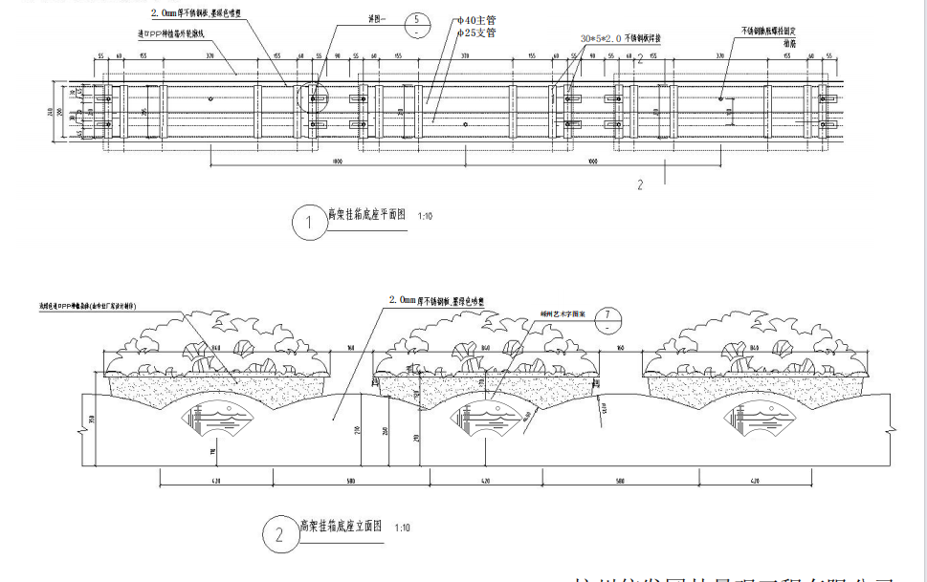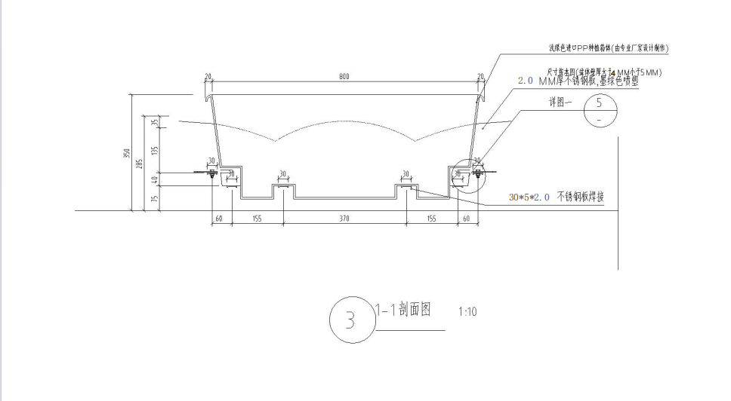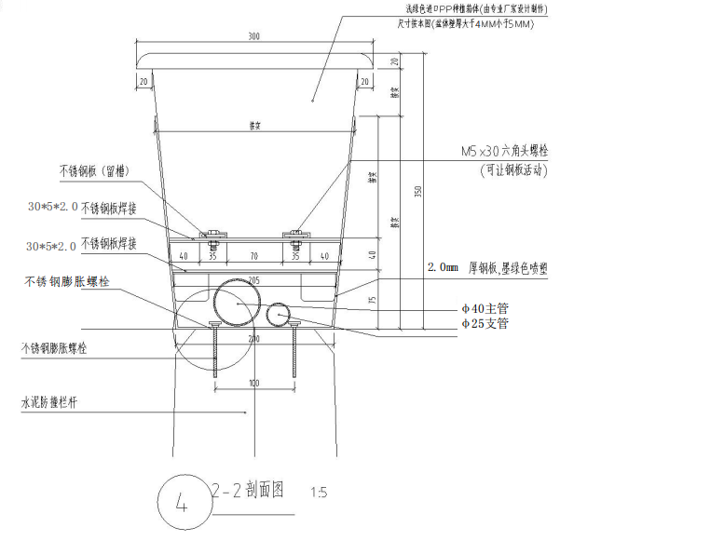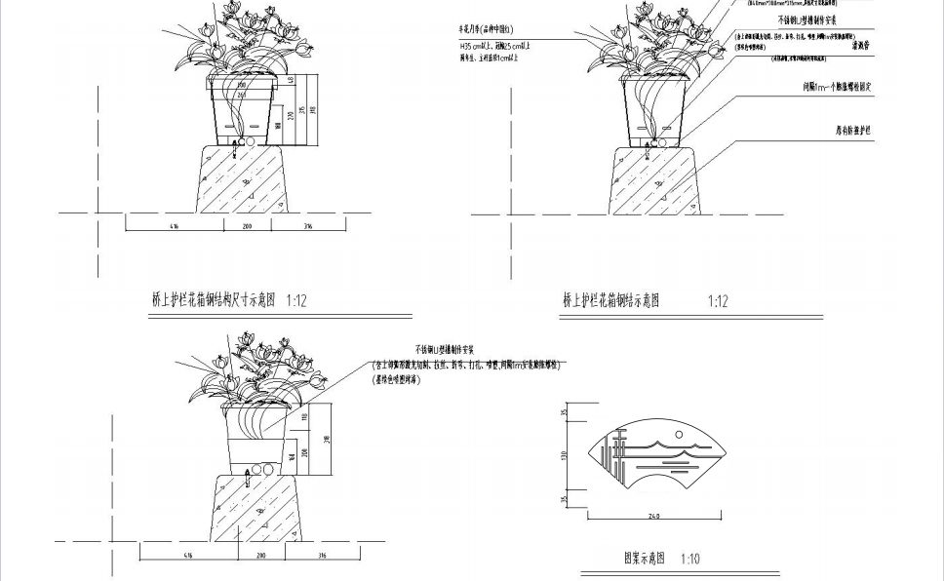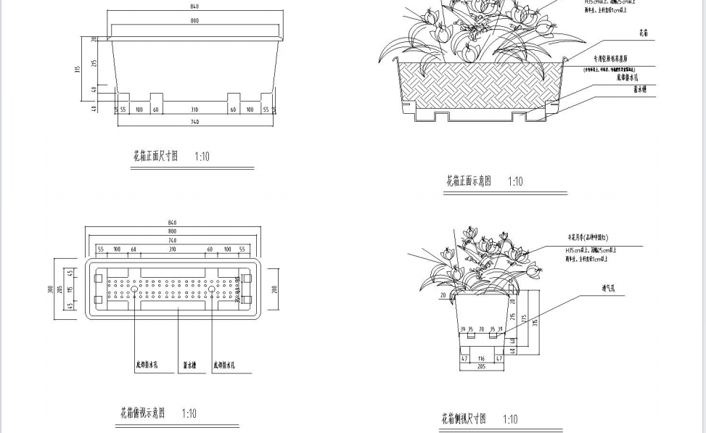

**注：所有种植槽含内部PP成型内胆和自动滴灌系统，隔离护栏，需根据现场实际情况定制，遇到现场尺寸不统一的情况下种植槽可能需要做尺寸微调，供应商在响应报价中需充分考虑进去。**

**四．商务要求**

|  |  |  |
| --- | --- | --- |
| **序号** | **内容** | **要求** |
| 1 | 质保期 | 验收合格之日起2年。 |
| 2 | 供货安装时间、地点 | 1.时间：合同签订完成后5天内必须材料到场，10天内安装调试完成并通过验收。  2.地点：采购人指定地点。 |
| 3 | 售后服务要求 | 响应速度为供应商收到采购人通知在2小时内到达本项目相关地点提供售后服务，24小时完成修复。 |
| 4 | 履约保证金 | 合同签订前，成交供应商须按成交总额的1%作为履约保证金向采购人交付（以支票、汇票、本票或者金融机构、担保机构出具的保函等非现金形式提交）。履约保证金将在项目完成并验收合格后15日内无息退还（如成交供应商未能履行合同规定的任何义务，采购人有权从履约保证金中得到补偿）。 |
| 5 | 付款条件 | 1.安装调试完成验收合格后支付至结算价款的90%；  2.项目质保期满后支付至结算价款的100%。  成交供应商需开具增值税专用发票，采购人转账汇款。 |
| 6 | 投标报价要求 | 1.投标报价**为采购人可以合格使用产品的价格，包括货款、货物运输、卸货费、调试费、保险费、培训费和检验及验收费、税金费用等。**  2.供应商的报价超过预算价的将作无效标处理。 |
| 7 | 验收 | 货物应符合国家规定的相关质量标准及询价文件、响应文件中的质量标准，如产品质量不符合要求的，甲方有权要求乙方无条件更换，直至解除合同。 |
| 8 | 风险控制价 | 本项目设风险控制价，风险控制价为预算控制价的80%；若成交供应商低于该风险控制价成交的，在成交后5个工作日内，成交供应商应在缴纳履约保证金的同时必须以银行转账形式额外补交成交总价与风险控制价之差额，成交供应商不缴纳的视为放弃成交，重新组织采购,相关损失由放弃成交的成交供应商承担。差额保证金在供货安装完成验收合格后5日内无息退还。 |

**第四部分** **评审方法**

根据《嵊州市市属国有企业货物和服务采购管理办法（试行）》及相关法律法规等有关规定，结合本项目的实际情况，制定本评审办法。

**一、总则**

评审工作遵循公正、公平、科学、择优的原则，询价小组将本着认真、公正、诚实、廉洁的精神，进行评审工作，择优推荐成交候选人。在评审期间，询价小组成员及相关工作人员必须严格遵守保密规定，不得泄露评审的有关情况。

询价小组成员对需要共同认定的事项存在争议的，应当按照少数服从多数的原则作出结论。持不同意见的询价小组成员应当在评审报告上签署不同意见及理由，否则视为同意评审报告。

**二、评审组织**

询价小组由采购人代表和评审专家共3人及以上单数组成，其中评审专家人数不得少于询价小组成员总数的2/3。达到公开招标数额标准的项目，询价小组成员应当由5人（含）以上单数组成。

评审工作由采购单位依法组建的询价小组负责。询价小组负责审标、询标、评审等工作，并向采购人提出评审意见和评审报告。

**三、评审纪律**

1.评审是采购工作的重要环节，评审工作在询价小组内独立进行。询价小组将按照评审原则的要求，公正、平等地对待所有供应商。

2.所有询价小组应忠于职守、廉洁自律、秉公办事、不徇私情。

3.询价小组不得接受或参加供应商或与其有关的单位、组织或个人的有碍公务的宴请、娱乐活动等，不得以任何形式弄虚作假。

4.评审期间，询价小组成员不得随意出入评审地点、与外界通讯、会客等。

5.在询价响应文件的审查、澄清、评价和比较以及授予合同的过程中，供应商对采购人、采购代理机构人员及询价小组成员施加影响的任何行为，都将导致被取消询价响应资格。

6.为保证评审的公正性，在评审过程中，询价小组成员不得与供应商或与成交结果有利害关系的人进行私下接触。在评审工作结束后，凡与询价情况有接触的任何人，不得将询价情况扩散出询价小组以外。

7.询价过程中，询价小组成员对供应商的优劣情况，以及认为差异较大的情况等，应以书面意见作出真实、专业、诚恳负责的表述，不得违背客观、公正的原则。

8.评审结束后，询价小组成员应将全部资料整理上交采购人，严禁将询价过程中的任何资料带出询价现场向供应商或其他单位提供。

9.在成交结果公布前应对询价小组成员名单予以保密。

10.询价小组对各供应商的商业秘密予以保密。

11.询价小组成员应当客观、公正地履行职责，遵守职业道德，对所提出的评审意见承担个人责任。

12.在整个询价过程中，供应商企图影响采购结果的任何活动，可能导致其询价响应失败。如有违法行为，将依法追究其法律责任。

**四、询价程序**

1.熟悉采购文件和评审办法。

2.采购组织机构按照采购文件规定的时间、地点及程序组织评审。评审程序如下：

1）开启评审场地的录音录像采集设备，并确保其正常运行。

2）核验出席评审活动现场的询价小组各成员和相关监督人员身份，并要求其分别登记、签到，按规定统一收缴、保存其通讯工具，无关人员一律拒绝其进入评审现场。

3）介绍评审现场的人员情况，宣布评审工作纪律，告知询价小组应当回避情形；组织推选询价小组组长。

4）通报报名参加本项目采购的供应商名单及资格预审情况（如有），宣读最终提交采购响应文件的供应商名单，组织询价小组各位成员签订《采购评审人员廉洁自律承诺书》。

5）根据需要简要介绍采购文件（含补充文件）制定及质疑答复情况、按书面陈述项目基本情况及评审工作需注意事项等。

6）询价小组组长组织询价小组独立评审。询价小组对拟认定为采购响应文件无效的，应组织相关供应商代表进行陈述、澄清或申辩。

**有下列情形之一的，响应无效：**

A.供应商不具备询价文件中规定的资格要求的（供应商未提供有效的资格文件的，视为供应商不具备询价文件中规定的资格要求）；

B.响应文件未按照询价文件要求签署、盖章的；

C.响应文件含有采购人不能接受的附加条件的；

D.响应文件中承诺的响应有效期少于询价文件中载明的投标有效期的；

E.响应文件出现不是唯一的、有选择性响应报价的;

F.响应报价超过询价文件中规定的预算金额或者最高限价的;

G.报价明显低于其他通过符合性审查供应商的报价，有可能影响产品质量或者不能诚信履约的，未能按要求提供书面说明或者提交相关证明材料，不能证明其报价合理性的;

H.供应商对根据修正原则修正后的报价不确认的；

I.供应商提供虚假材料成交的；

J.供应商有恶意串通、妨碍其他供应商的竞争行为、损害采购人或者其他供应商的合法权益情形的；

K.供应商仅提交备份响应文件，未在电子交易平台传输递交响应文件的，响应无效；

L.响应文件不满足询价文件的其它实质性要求的；

M.法律、法规、规章（适用本市的）及省级以上规范性文件（适用本市的）规定的其他无效情形。

授权代表对澄清、说明或者补正内容未签字确认的，将自行承担由此可能导致的对其不利的评审结果，询价小组按少数服从多数原则对相关内容进行评判。

7）询价小组根据询价细则，推荐成交候选人。

3.起草评审报告，所有询价小组须在评审报告上签字确认。

询价小组对有关采购文件、采购响应文件等的说明、解释、要求、标准存在不同意见的，持不同意见的询价小组及其意见或理由应予以完整记录，并在评审过程中按照少数服从多数的原则表决执行。对采购文件本身不明确或存在歧义、矛盾的内容，应作对供应商而非采购人有利的解释；询价小组发现采购文件存在歧义、重大缺陷导致评审工作无法进行，或者采购文件内容违反国家有关强制性规定的，可停止评审工作，重新组织采购活动。询价小组拒绝在评审报告中签字又不说明其不同意见或理由的，由现场监督员记录在案后，可视为同意评审结果。

评审报告是根据询价小组签字的原始评审记录和评审结果编写的报告，其主要内容包括：

1）采购项目基本情况：采购组织机构，项目名称，项目编号，采购内容，预算执行确认书编号，采购预算金额，采购方式，发布公告时间；公告发布网站，采购响应截止时间，获取采购文件单位情况，采购响应单位情况等；

2）评审小组组成；

3）评审方法和标准；

4）评审情况及说明；

5）评审结果和成交候选人排序；

6）询价小组的授标建议。

**五、询价细则**

1.评审办法：询价小组应当从质量和服务均能满足采购文件实质性响应要求的供应商中，按照报价由低到高的顺序提出成交候选人，报价相同的，采取随机抽取方式确定，并编写评审报告。

2.多家供应商提供相同品牌产品（单一产品采购项目中的该产品或者非单一产品采购项目的核心产品）且通过资格审查、符合性审查的不同供应商参加同一合同项下响应的，按一家供应商计算，报价最低的同品牌供应商获得成交人推荐资格；报价相同的，采取随机抽取方式确定，其他同品牌供应商不作为成交候选人。

**3.**出现下列情形之一的，采购人或者采购代理机构应当终止询价采购活动，发布项目终止公告并说明原因，重新开展采购活动：

3.1因情况变化，不再符合规定的询价采购方式适用情形的；

3.2出现影响采购公正的违法、违规行为的；

3.3在采购过程中符合竞争要求的供应商或者报价未超过采购预算的供应商不足3家的。

**第五部分 拟签订的合同文本**

合同编号：

**采购合同参考范本**

**第一部分 合同书**

项目名称：

甲方：

乙方：

签订地：

签订日期： 年 月 日

甲方（采购人）：

乙方（供应商）：

甲、乙双方根据《中华人民共和国民法典》《中华人民共和国政府采购法》等相关法律法规之规定，按照平等、自愿、公平和诚实信用的原则，经 （采购人） (以下简称：甲方)和 （中标或者成交标供应商名称） (以下简称：乙方)协商一致，约定以下合同条款，以兹共同遵守、全面履行。

**第一条：采购货物单价**

|  |  |  |  |  |  |
| --- | --- | --- | --- | --- | --- |
| **序号** | **货物名称** | **规格** | **单位** | **单价** | **备注** |
| 1 |  |  |  |  |  |
| …… |  |  |  |  |  |

注：

1.本表格不能详列的请另附清单。

2.具体质量指标详见询价文件、响应文件。

3.上表所称单价为完成本项目的综合单价，包括货款、标准附件、备品备件、专用工具、包装、运输、装卸、保险、税金、货到就位以及安装、调试、培训、保修及履行合同所产生的全部费用。

**第二条：合同金额**

1.本合同金额为（大写）：______________元。

实际结算价=清单表中的成交单价×实际数量。

2.成交单价： 附详细成交单价清单。

3.本合同期限：合同签订完成后5天内必须材料到场，10天内安装调试完成并通过验收。

**第三条：质量保证及售后服务**

1.乙方提供的货物应符合国家相关规定的性能、技术要求、质量标准的产品。

2.售后服务按乙方响应文件的承诺要求执行，乙方应在接到甲方通知后在 2 小时内到达甲方现场。

3.在质保期2年内，乙方应对货物出现的质量及安全问题负责处理解决并承担一切费用。

**第四条：货物包装、发运及运输**

1.乙方向甲方提供的货物，均应采用国家或专业标准保护措施进行包装。采购费用及运费均由乙方承担。

2.乙方应在货物发运前对其进行满足运输距离、防潮、防震、防锈和防破损装卸等要求包装，以保证货物安全运达甲方指定地点。

3.使用说明书、质量检验证明书、随配附件和工具以及清单一并附于货物内。

4.乙方在货物发运手续办理完毕后24小时内或货到甲方48小时前通知甲方，以准备接货。

5.货物在交付甲方前发生的风险均由乙方负责。

6.货物在规定的交付期限内由乙方送达甲方指定的地点并通知甲方货物已送达，甲方在交付清单上签字后视为交付。

**第五条：交货时间、地点、**

甲方应当按订货批次向乙方发出书面订单，订单可通过约定的电子邮箱方式发送，乙方按照订单要求的数量、质量、交货地点、交货期限供货。乙方根据甲方要求，按期保质保量供应。

**第六条：验收**

验收标准：货物应符合国家规定的相关质量标准及询价文件、响应文件中的质量标准，如产品质量不符合要求的，甲方有权要求乙方无条件更换，直至解除合同。

**第七条：履约保证金**

合同签订前，成交供应商须按成交总额的1%作为履约保证金向采购人交付（以支票、汇票、本票或者金融机构、担保机构出具的保函等非现金形式提交）。履约保证金将在项目完成并验收合格后15日内无息退还（但如成交供应商未能履行合同规定的任何义务，采购人有权从履约保证金中得到补偿）。

**第八条：货款的支付**

1.安装调试完成验收合格后支付至结算价款的90%，

2.项目质保期满后支付至结算价款的100%。

成交供应商需开具增值税专用发票，采购人转账汇款。

**第九条：税费**

本合同执行中相关的一切税费均由乙方负担。

**第十条：违约责任**

1.除不可抗力外，如乙方没有按照本合同约定期限完成安装调试并通过验收，乙方支付违约金，

违约金按每延迟交付一天支付违约金10000元计算（在货款结算时直接扣除）。

2.项目延迟交付10日后仍无法完成安装调试并通过验收，甲方有权在要求乙方支付违约金的同时，书面通知乙方解除本合同；并没收履约保证金。

3.乙方因交付的货物质量有瑕疵，应当采取更换等补救方法。因此而造成迟延的，应当按照前项规定承担违约责任。

4.乙方未按采购需求章节中的售后服务不履行的，甲方有权部分或全部解除合同，乙方应当返还已收取的价款，并支付退货部分货款百分之五的违约金。

5.除本条规定的违约责任外，法律、法规、政府规章规定违约一方应当承担其他法律责任的，从其规定。

6.乙方所交的货物品种、型号、规格、技术参数、质量不符合合同规定及采购文件规定标准的，甲方有权拒收该货物，乙方愿意更换货物但逾期交货的，按乙方逾期交货处理。乙方拒绝更换货物的，甲方可单方面解除合同。

**第十一条、不可抗力事件处理**

1.因不可抗力导致合同无法完全履行的，不承担违约责任。

2.因不可抗力致使合同的履行成为不可能或不必要的，甲方可以通知对方解除合同。因通知迟延造成对方不必要损失的，应当承担责任。

3.不可抗力事件延续120天以上，双方应通过友好协商，确定是否继续履行合同。

4.因不可抗力解除合同的，双方应依据公平合理原则，通过友好协商，确定损失的分担。

**第十二条：合同争议解决**

本合同履行过程中发生的任何争议，双方当事人均可通过和解或者调解解决；不愿和解、调解或者和解、调解不成的，可以选择以下第 1 条款规定的方式解决：

1.提交绍兴市仲裁委员会仲裁。

2.依法向嵊州市人民法院起诉。

**第十三条：合同生效**

1.合同经双方法定代表人或授权代表签字并加盖单位公章后生效。

2.询价文件、响应文件、承诺书作为本合同的组成部分。

3.本合同一式六份，甲方执三份，乙方执二份，鉴证方执一份，具有同等法律效力。

4.本合同未尽事宜，遵照《中华人民共和国民法典》有关条文执行。

（注：在正式签约时，根据上述精神应拟就更为详尽的合同书）。

|  |  |
| --- | --- |
| 甲方（盖章）： | 乙方（盖章）： |
| 法定代表人或委托代理人（签名） ： | 法定代表人或委托代理人（签名） ： |
| 地址： | 地址： |
| 电话： | 电话： |
| 开户银行： | 开户银行： |
| 帐号： | 帐号： |
| 合同签订地点： | 时间： |

**第六部分 应提交的有关格式范例**

**投标文件封面格式**

**资格/商务技术/报价文件**

项目名称：

项目编号：

供应商名称：

供应商地址：

年 月 日

**资格证明文件部分**

**目录**

（1）营业执照（或事业法人登记证或其他工商等登记证明材料）…………（页码）

（2）符合参加采购活动应当具备的一般条件的承诺函………………………（页码）

（3）本项目的特定资格要求（未要求的，无需提供）…………………………（页码）

一、**营业执照**

**二、符合参加采购活动应当具备的一般条件的承诺函**

**（采购人）、（采购代理机构）：**

我方参与（项目名称）【项目编号：】采购活动，郑重承诺：

（一）具备《嵊州市市属国有企业货物和服务采购管理办法（试行）》第十七条规定的条件：

1.具有独立承担民事责任的能力；

2.具有良好的商业信誉；

3.具有履行合同所必需的设备和专业技术，售后保障等能力；

4.有依法缴纳税收和社会保障资金的良好记录；

5.参加采购活动前三年内，没有重大违法记录，严重失信行为和行贿记录；

6.法律、行政法规规定的其他条件。

（二）未被信用中国（www.creditchina.gov.cn)、中国政府采购网（www.ccgp.gov.cn）列入失信被执行人、重大税收违法案件当事人名单、政府采购严重违法失信行为记录名单。

（三）不存在以下情况：

1.单位负责人为同一人或者存在直接控股、管理关系的不同供应商参加同一合同项下的采购活动的；

2.为采购项目提供整体设计、规范编制或者项目管理、监理、检测等服务后再参加该采购项目的其他采购活动的。

供应商名称(电子签名)：

日期： 年 月 日

**三、本项目的特定资格要求（若有）**

（根据招标公告本项目的特定资格要求提供相应的材料；未要求的，无需提供）

**商务技术文件部分**

**目录**

（1）营业执照(或事业法人登记证或其他工商等登记证明材料)…………………（页码）

（2）响应函……………………………………………………………………………（页码）

（3）授权委托书或法定代表人（单位负责人、自然人本人）身份证明………（页码）

（4）符合性审查资料…………………………………………………………………（页码）

（5）响应产品规格配置清单…………………………………………………………（页码）

（6）商务技术偏离表…………………………………………………………………（页码）

（7）采购供应商廉洁自律承诺书……………………………………………………（页码）

**一、营业执照**

**二、响应函**

（采购人）、（采购代理机构）：

我方参加你方组织的（项目名称）【项目编号：】采购的有关活动，并对此项目进行响应。为此：

1.我方承诺响应有效期从提交响应文件的截止之日起 天（不少于90天），本响应文件在响应有效期满之前均具有约束力。

2.我方的响应文件包括以下内容：

2.1资格文件：

2.1.1营业执照；

2.1.2承诺函；

2.1.3本项目的特定资格要求（若有）。

2.2 商务技术文件：

2.2.1营业执照；

2.2.2响应函；

2.2.3授权委托书或法定代表人（单位负责人）身份证明；

2.2.4符合性审查资料；

2.2.5响应产品规格配置清单；

2.2.6商务技术偏离表；

2.2.7采购供应商廉洁自律承诺书；

2.3报价文件

2.3.1响应报价明细表（报价表）；

3.我方承诺响应询价采购文件的全部要求。

4.如我方成交，我方承诺：

4.1在收到成交通知书后，在成交通知书规定的期限内与你方签订合同；

4.2在签订合同时不向你方提出附加条件；

4.3按照采购文件要求提交履约保证金；

4.4在合同约定的期限内完成合同规定的全部义务。

5.其他补充说明: 。

供应商名称（电子签名）：

日期： 年 月 日

**三、授权委托书或法定代表人（单位负责人、自然人本人）身份证明**

**授权委托书（适用于非联合体投标）**

（采购人）、（采购代理机构）：

现委托 （姓名）为我方代理人（身份证号码： ，手机： ），以我方名义处理（项目名称）【项目编号：】采购投标的一切事项，其法律后果由我方承担。

委托期限：自 年 月 日起至 年 月 日止。

特此告知。

供应商名称(电子签名)：

签发日期： 年 月 日

**法定代表人、单位负责人或自然人本人的身份证明（适用于法定代表人、单位负责人或者自然人本人代表投标人参加投标）**

身份证件扫描件：

|  |
| --- |
| 正面： 反面： |

供应商名称(电子签名)：

日期： 年 月 日

**四、符合性审查资料**

|  |  |  |  |
| --- | --- | --- | --- |
| **序号** | **实质性要求** | **需要提供的符合性审查资料** | **投标文件中的**  **页码位置** |
| 1 | 响应文件按照采购文件要求签署、盖章。 | 需要使用电子签名或者签字盖章的响应文件的组成部分 | 见投标文件  第 页 |
| 2 | 响应文件中承诺的投标有效期不少于采购文件中载明的投标有效期。 | 响应函 | 见投标文件第 页 |
| 3 | 响应文件满足采购文件的其它实质性要求。 | 采购文件其它实质性要求相应的材料（“★” 系指实质性要求条款，招标文件无其它实质性要求的，无需提供） | 见投标文件第 页 |

**五、响应产品规格配置清单**

|  |  |  |  |  |  |  |
| --- | --- | --- | --- | --- | --- | --- |
| 序号 | 名称 | 品牌（如果有） | 型号（如果有需填写完整） | 规格配置详细说明 | 数量 | 备注 |
| 1 |  |  |  |  |  |  |
| 2 |  |  |  |  |  |  |
| 3 |  |  |  |  |  |  |
| 4 |  |  |  |  |  |  |
| 5 |  |  |  |  |  |  |
| 6 |  |  |  |  |  |  |
| 7 |  |  |  |  |  |  |
| 8 |  |  |  |  |  |  |
| 9 |  |  |  |  |  |  |
| .... |  |  |  |  |  |  |
| 注：按本格式和要求提供。 | | | | | | |

**六、商务技术偏离表**

|  |  |  |  |
| --- | --- | --- | --- |
| **序号** | **采购文件章节及具体内容** | **响应文件章节及具体内容** | **偏离说明** |
| 1 |  |  |  |
| 2 |  |  |  |
| …… |  |  |  |

注：**由供应商根据采购需求及采购文件要求编制**

1.此表须与询价文件“采购需求”相应项内的所有技术规格相比较且一一对应真实逐条填列。

2.供应商递交的商务技术偏离表必须真实逐条列明，否则由供应商自行承担相关风险。

3.商务技术偏离表如有负偏离的响应无效。

4.如未填写，视为完全响应询价文件要求。

**七、采购供应商廉洁自律承诺书**

（采购人）、（采购代理机构）：

我单位响应你单位项目招标要求参加投标。在这次投标过程中和中标后，我们将严格遵守国家法律法规要求，并郑重承诺：

一、不向项目有关人员及部门赠送礼金礼物、有价证券、回扣以及中介费、介绍费、咨询费等好处费；

二、不为项目有关人员及部门报销应由你方单位或个人支付的费用；

三、不向项目有关人员及部门提供有可能影响公正的宴请和健身娱乐等活动；

四、不为项目有关人员及部门出国（境）、旅游等提供方便；

五、不为项目有关人员个人装修住房、婚丧嫁娶、配偶子女工作安排等提供

好处；

六、严格遵守《中华人民共和国政府采购法》《中华人民共和国招标投标

法》《中华人民共和国民法典》等法律法规，诚实守信，合法经营，坚决抵制各种违法违纪行为。

如违反上述承诺，你单位有权立即取消我单位投标、中标或在建项目的建设资格，有权拒绝我单位在一定时期内进入你单位进行项目建设或其他经营活动，并通报市财政局。由此引起的相应损失均由我单位承担。

供应商名称（电子签名）：

日期： 年 月 日

**报价文件部分**

**目录**

（1）响应报价明细表（报价表）…………………………………………………（页码）

一、响应报价明细表（报价表）

（采购人）、（采购代理机构）：

按你方采购文件要求，我们，本响应文件签字方，谨此向你方发出要约如下：如你方接受本投标，我方承诺按照如下响应报价明细表（报价表）的价格完成（项目名称：）【项目编号：】的实施。

**响应报价明细表（报价表）(单位均为人民币元)**

|  |  |  |  |  |  |  |  |  |  |
| --- | --- | --- | --- | --- | --- | --- | --- | --- | --- |
| **序号** | **名称** | **品牌** | **规格型号（或具体服务）** | **产地** | **单位** | **数量** | **单价（元）** | **合计（元）** | **备注** |
| **1** |  |  |  |  |  |  |  |  |  |
| **....** |  |  |  |  |  |  |  |  |  |
| **响应报价合计（大写）** | | | | |  | | | | |
| **响应报价合计（小写）** | | | | |  | | | | |

**注：**

1.供应商需按本表格式填写，否则视为响应文件含有采购人不能接受的附加条件，响应无效。

2.有关本项目实施所涉及的一切费用均计入报价。采购人将以合同形式有偿取得货物或服务，不接受供应商给予的赠品、回扣或者与采购无关的其他商品、服务，不得出现“0元”“免费赠送”等形式的无偿报价，否则视为响应文件含有采购人不能接受的附加条件，响应无效；采购内容未包含在《响应报价明细表》名称栏中，供应商不能作出合理解释的，视为响应文件含有采购人不能接受的附加条件的，响应无效**。**

3.以上表格要求细分项目及报价，在“规格型号（或具体服务）”一栏中，货物类项目填写规格型号，服务类项目填写具体服务。

4.特别提示：采购机构将对项目名称和项目编号，中标供应商名称、地址和中标金额，主要中标标的的名称、规格型号、数量、单价、服务要求等予以公示。

供应商名称（电子签名）：

日期： 年 月 日

**附件1：质疑函范本及制作说明**

**质疑函范本**

一、质疑供应商基本信息

质疑供应商：

地址： 邮编：

联系人： 联系电话：

授权代表：

联系电话：

地址： 邮编：

二、质疑项目基本情况

质疑项目的名称：

质疑项目的编号： 包号：

采购人名称：

采购文件获取日期：

三、质疑事项具体内容

质疑事项1：

事实依据：

法律依据：

质疑事项2

……

四、与质疑事项相关的质疑请求

请求：

签字(签章)： 公章：

日期：

**质疑函制作说明：**

1.供应商提出质疑时，应提交质疑函和必要的证明材料。

2.质疑供应商若委托代理人进行质疑的，质疑函应按要求列明“授权代表”的有关内容，并在附件中提交由质疑供应商签署的授权委托书。授权委托书应载明代理人的姓名或者名称、代理事项、具体权限、期限和相关事项。

3.质疑供应商若对项目的某一分包进行质疑，质疑函中应列明具体分包号。

4.质疑函的质疑事项应具体、明确，并有必要的事实依据和法律依据。

5.质疑函的质疑请求应与质疑事项相关。

6.质疑供应商为自然人的，质疑函应由本人签字；质疑供应商为法人或者其他组织的，质疑函应由法定代表人、主要负责人，或者其授权代表签字或者盖章，并加盖公章。

**附件2：投诉书范本及制作说明**

**投诉书范本**

一、投诉相关主体基本情况

投诉人：

地 址： 邮编：

法定代表人/主要负责人：

联系电话：

授权代表： 联系电话：

地 址： 邮编：

被投诉人1：

地 址： 邮编：

联系人： 联系电话：

被投诉人2

……

相关供应商：

地 址： 邮编：

联系人： 联系电话：

二、投诉项目基本情况

采购项目名称：

采购项目编号： 包号：

采购人名称：

代理机构名称：

采购文件公告:是/否 公告期限：

采购结果公告:是/否 公告期限：

三、质疑基本情况

投诉人于 年 月 日,向 提出质疑，质疑事项为：

采购人/代理机构于 年 月 日,就质疑事项作出了答复/没有在法定期限内作出答复。

四、投诉事项具体内容

投诉事项 1：

事实依据：

法律依据：

投诉事项2

……

五、与投诉事项相关的投诉请求

请求：

签字(签章)： 公章：

日期：

**投诉书制作说明：**

1.投诉人提起投诉时，应当提交投诉书和必要的证明材料，并按照被投诉人和与投诉事项有关的供应商数量提供投诉书副本。

2.投诉人若委托代理人进行投诉的，投诉书应按照要求列明“授权代表”的有关内容，并在附件中提交由投诉人签署的授权委托书。授权委托书应当载明代理人的姓名或者名称、代理事项、具体权限、期限和相关事项。

3.投诉人若对项目的某一分包进行投诉，投诉书应列明具体分包号。

4.投诉书应简要列明质疑事项，质疑函、质疑答复等作为附件材料提供。

5.投诉书的投诉事项应具体、明确，并有必要的事实依据和法律依据。

6.投诉书的投诉请求应与投诉事项相关。

7.投诉人为自然人的，投诉书应当由本人签字；投诉人为法人或者其他组织的，投诉书应当由法定代表人、主要负责人，或者其授权代表签字或者盖章，并加盖公章。

[各潜在投标供应商：](mailto:根据浙江省财政厅关于印发《浙江省政府采购活动现场组织管理办法》的通知（浙财采监【2015】13号）文件要求，由各投标供应商在投标文件解密后半小时内如实填写政府采购活动现场确认声明书，并以扫描件形式发送至271184168@qq.com邮箱，如未如实填写，将有可能影响你的投标文件评审（政府采购活动现场确认声明书格式见附表）。)

[在投标文件解密后半小时内如实填写政企采购活动现场确认声明书，并以扫描件形式发送至271184168@qq.com邮箱，如未如实填写，将有可能影响你的投标文件评审（政企采购活动现场确认声明书格式如下）。](mailto:根据浙江省财政厅关于印发《浙江省政府采购活动现场组织管理办法》的通知（浙财采监【2015】13号）文件要求，由各投标供应商在投标文件解密后半小时内如实填写政府采购活动现场确认声明书，并以扫描件形式发送至271184168@qq.com邮箱，如未如实填写，将有可能影响你的投标文件评审（政府采购活动现场确认声明书格式见附表）。)

**政企采购活动现场确认声明书**

嵊州市力标招标代理有限公司：

本人 经由 （单位）负责人 （姓名）合法授权参加 （项目编号：SZLB- 202508WLM）采购活动，经与本单位法人代表（负责人）联系确认，现就有关公平竞争事项郑重声明如下：

一、本单位与采购人之间

□不存在利害关系;

□存在下列利害关系 ：

A.投资关系 B.行政隶属关系 C.业务指导关系

D.其他可能影响采购公正的利害关系（如有，请如实说明） 。

二、现已清楚知道参加本项目采购活动的其他所有供应商名称，本单位

□与其他所有供应商之间均不存在利害关系

□与 （供应商名称）之间存在下列利害关系 ：

A.法定代表人或负责人或实际控制人是同一人

B.法定代表人或负责人或实际控制人是夫妻关系

C.法定代表人或负责人或实际控制人是直系血亲关系

D.法定代表人或负责人或实际控制人存在三代以内旁系血亲关系

E.法定代表人或负责人或实际控制人存在近姻亲关系

F.法定代表人或负责人或实际控制人存在股份控制或实际控制关系

G.存在共同直接或间接投资设立子公司、联营企业和合营企业情况

H.存在分级代理或代销关系、同一生产制造商关系、管理关系、重要业务（占主营业务收入50%以上）或重要财务往来关系（如融资）等其他实质性控制关系

I.其他利害关系情况 。

三、现已清楚知道并严格遵守政府采购法律法规和现场纪律。

四、我发现 供应商之间存在或可能存在上述第二条第 项利害关系。

（供应商代表签名）： 2025年 月 日